30 de mayo – 30 de julio de 2022

Reto para el verano

Programa “Imagine Learning and Literacy”

Este reto único de verano está diseñado para preparar para el próximo curso escolar a los estudiantes que están aprendiendo inglés y ayudarlos en continuar aprendiendo el idioma.

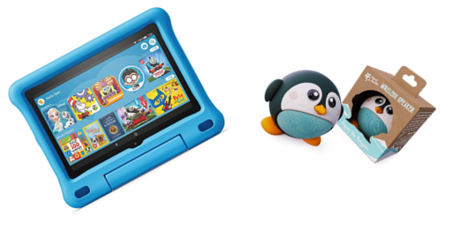

Los estudiantes que están aprendiendo inglés que utilicen el Programa de Imagine Language and Literacy por más de 350 minutos, desde el 30 de mayo al 30 de julio, entrarán automáticamente en un sorteo para ganar premios del Reto para el verano de Imagine Learning del Departamento de ESOL.

Los cinco primeros finalistas ganarán una tableta Fire. Los cinco siguientes finalistas ganarán un altavoz inalámbrico.

**Los ganadores se anunciarán el viernes 19 de agosto de 2022.**

